**PERANCANGAN APLIKASI OBJEK PARIWISATA PADA DINAS PARIWISATA**

**KABUPATEN GUNUNGKIDUL**

**BERBASIS TEKNOLOGI WEB**

Nama : 5200411358 - Firman Akmaludin

5200411380 - Elvanda Adi Putra

5200411532 - M. Fahrul Alfaruq

Kemajuan teknologi saat ini terbilang sangat pesat. Salah satunya adalah teknologi informasi. Saat ini begitu mudahnya kita mengakses informasi dari mana saja dan kapan saja hanya melalui gadget yang kita miliki. Informasi yang disajikan tentu merupakan informasi yang paling terbaru. Berbagai kemudahan kita rasakan saat semuanya mengandalkan teknologi ini. Kita dapat memesan barang yang ingin kita beli, makanan, reservasi hotel bahkan transaksi antar bank bisa kita lakukan hanya dengan gadget kita. Pengguna gadget tiap tahunnya mengalami kenaikan yang drastis. Menurut Sekjen APJII, jika digabungkan dengan angka dari proyeksi Badan Pusat Statistik (BPS) maka populasi  Indonesia tahun 2019 berjumah 266.911.900 juta, sehingga pengguna internet Indonesia diperkirakan sebanyak 196,7  juta pengguna. Jumlah tersebut naik dari 171 juta di tahun 2019 dengan penetrasi 73,7 persen atau naik sekitar 8,9 persen atau sekitar 25,5 juta pengguna, “Kalau di tahun lalu kita naik 21 juta dan tahun ini naik kita 25,5 juta,” ujarnya.

Kian meningkatnya para pengguna gadget tentu dapat kita manfaatkan sebagai media promosi tempat pariwisata daerah, salah satunya Kabupaten Gunungkidul. Kabupaten ini terkenal dengan wisata alamnya yang indah, seperti deretan pantai selatan, goa, dan tempat cagar budaya lainnya. Oleh karena itu, pengembangan sistem informasi ini diharapkan dapat memperkenalkan pariwisata di Gununkidul kepada para pengguna internet sehingga dapat membuat pariwisata Kabupaten Gunungkidul menjadi lebih ramai lagi. Hal itu tentu kan berdampak pada perekonomian masyarakat sekitar sehingga perekonomian akan menjadi lebih baik.

Pada sistem informasi objek pariwisata ini akan memuat berbagai hal yang bersangkutan dengan kegiatan pariwisata. Contohnya seperti nama-nama tepat pariwisata, lokasi, harga tiket masuk dan lainnya. Sistem informasi ini diharapkan mampu mempermudah orang orang yang ingin berwisata ke Kabupaten Gunungkidul.

LINK REPOSITORY : https://github.com/FiremnAkmal27/MDPLP-5.git

.

**ANALISIS KEBUTUHAN PERANGKAT LUNAK**

Sistem informasi objek pariwisata berbasis web ini dirancang untuk mempermudah para turis atau wisatawan untuk menemukan dan mengunjungi berbagai tempati wisata di Kabupaten Gunungkidul. Para turis atau wisatawan tidak perlu lagi bertanya ke warga sekitar Gunungkidul untuk berwisata. Mereka bisa menggunakan aplikasi web ini untuk mengetahui lokasi dan tarif tempat wisata yang ingin mereka tuju. Halaman web ini akan didesain menarik dan memiliki performa yang baik demi kenyamanan user.

Para pengguna sistem informasi ini dapat berbagi pengalaman dengan cara mengupload foto dan kesan pada sistem informasi ini. Nantinya para user dapat mendaftar dan login pada sistem informasi ini. Dari kemudahan akses berbagi pengalaman berwisata para turis local maupun dari mancanegara diharapkan dapat menaikkan pamor tiap tempat wisata demi mengundang lebih banyak lagi wisatawan dan meningkatkan persentase kesejahteraan warga local.

Analisis kebutuhan dilakukan dengan cara mewawancarai dinas pariwisata atau pengelola tempat wisata setempat, observasi, dan mengunjungi situs web yang telah ada. Dari kegiatan tersebut akan didapatkan hasil berupa data data yang akan di olah nantinya untuk kebutuhan sistem.

Berikut ini spesifikasi kebutuhan (system requirement) dari sistem informasi objek wisata berbasis web.

1. Admin (Petugas dari Dinas Pariwista yang mengelola aplikasi)

* Admin dapat mengelola data tempat wisata.
* Admin dapat mengelola data user

1. Pengunjung / Wisatawan

* User dapat melakukan pendaftaran.
* User dapat melakukan login.
* User dapat melihat informasi seputar tempat wisata.
* User dapat mengupload foto dan tulisan.

1. Pengelola Tempat Wisata

* Pengelola dapat mengimput data lokasi tempat wisata.
* Pengelola dapat mengimput data tarif masuk tempat wisata.
* Pengelola dapat mengimput foto tempat wisata.

1. Pimpinan Dinas Pariwisata

* Pimpinan Dinas pariwisata dapat menerima laporan dari setiap tempat wisata.

**PERANCANGAN SISTEM**

Perancangan sistem yang akan digunakan pada sistem informasi ini adalah sebagai berikut.

**DFD level 0**

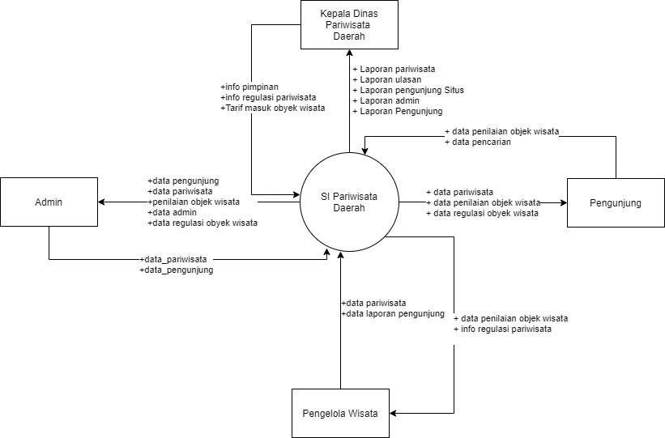

**DFD LEVEL 1**

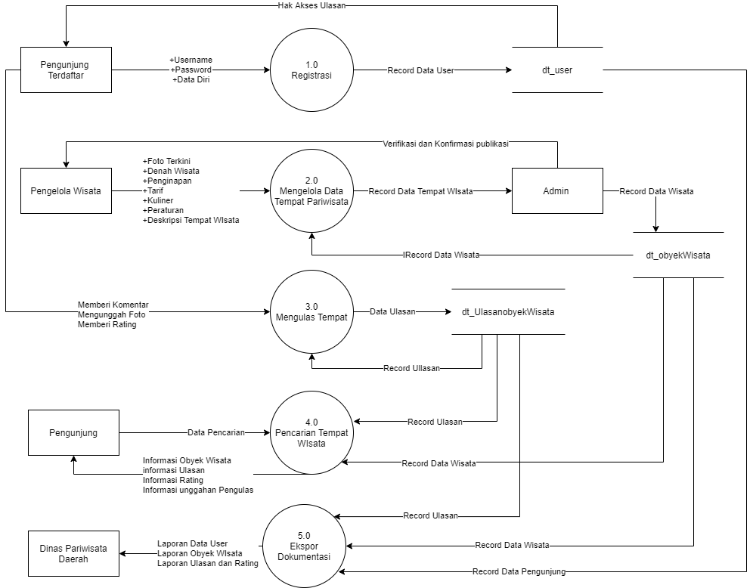

**DESAIN DATABASE**

